Grupo:
Diego Lima 01401412
Gilvanelson Nascimento 01395387
Jose Venancio 01257371
Alesson Calaça 01378540

GERENCIAMENTO E COMUNICAÇÃO DO PROJETO

- Criar quadro Kanban no Trello (ou em algum software que desejar) para acompanhamento das Atividades
Acesso ao Trello. https://trello.com/b/Z5DnJtXE

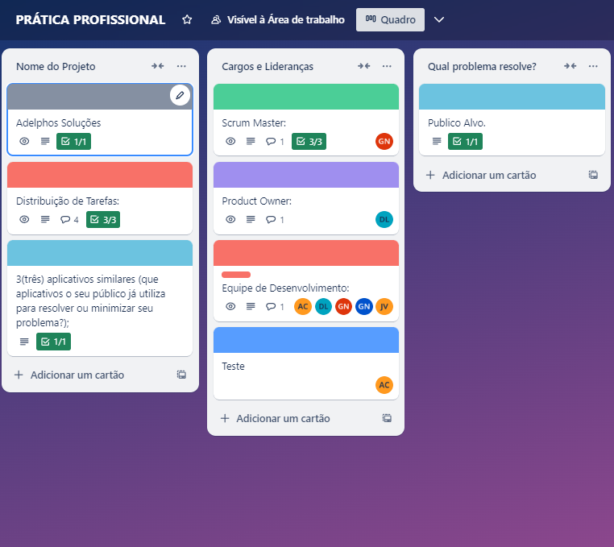

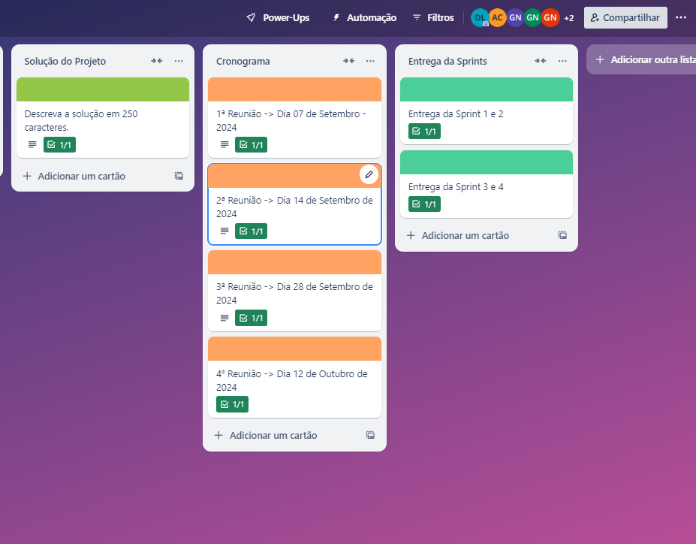
- Especificar os critérios de aceitação de cada funcionalidade

Cadastro de Membros e Visitantes
- Critério de Aceitação:
  - O sistema deve permitir o cadastro de novos membros e visitantes com campos obrigatórios como nome completo, e-mail, telefone, e data de nascimento.
  - Deve validar o formato do e-mail e garantir que os campos obrigatórios estejam preenchidos antes de submeter o formulário.
  - Após o cadastro, o usuário deve receber um e-mail de confirmação de registro.

Controle de Frequência de Membros
- Critério de Aceitação:
  - O sistema deve registrar automaticamente a presença dos membros em eventos ou reuniões, com base em seu login ou check-in manual.
  - Deve gerar relatórios semanais, mensais e anuais da frequência dos membros e permitir exportação em PDF e CSV.
  - Deve notificar os administradores caso a frequência de um membro caia abaixo de um determinado limite configurável.

Emissão de Avisos e Integração com Redes Sociais
- Critério de Aceitação:
  - Administradores devem ser capazes de criar avisos com opções de agendamento e envio imediato.
  - Avisos devem ser enviados para e-mails cadastrados e integrados com redes sociais configuradas (ex: Facebook, Instagram).
  - O sistema deve registrar quando o aviso foi enviado e quem o recebeu, permitindo acompanhamento.

Segurança de Dados e Perfis Personalizados
- Critério de Aceitação:
  - O sistema deve garantir que todas as transações financeiras e dados pessoais estejam protegidos com criptografia SSL e autenticação de dois fatores (2FA) para administradores.
  - Cada usuário deve ter acesso apenas às informações de seu perfil e histórico pessoal.
  - Deve permitir personalização de perfis com foto, informações adicionais, e preferências de comunicação.

Coleta de Feedback e Melhorias Contínuas
- Critério de Aceitação:
  - O sistema deve incluir uma funcionalidade de feedback onde usuários podem avaliar o sistema e sugerir melhorias.
  - Feedback deve ser registrado e enviado para um painel administrativo onde os responsáveis podem visualizar, filtrar e responder às sugestões.
  - Deve gerar um relatório trimestral das sugestões mais frequentes para apoiar futuras atualizações.
NOÇÕES DA ARQUITETURA DA SOLUÇÃO
- Qual tecnologia está sendo utilizada no desenvolvimento?

1. Frontend

a) HTML5

b) CSS3

c) JavaScript

d) Frameworks de Frontend

e) React.js

2. Backend

a) Node.js

3. Banco de Dados

a) PostgreSQL

4. APIs e Integrações

a) RESTful APIs

6. Ferramentas de Teste

a) Jest

b) Postman

7. Hospedagem e Deploy

a) Amazon AWS

8. Ferramentas de Colaboração

a) Github

b) Trello
- Qual o diagrama de classes?

Classes e Relacionamentos Chave

Classes Principais:
- Usuário
  - Atributos:
    - idUsuario: int
    - nome: String
    - email: String
    - senha: String
    - tipo: String (Administrador, Membro, Visitante)
  - Métodos:
    - login()
    - atualizarPerfil()
    - visualizarAvisos()

- Administrador (Herança de Usuário)
  - Métodos:
    - gerenciarUsuarios()
    - criarAvisos()
    - visualizarDoacoes()
- Membro (Herança de Usuário)
  - Atributos:
    - frequencia: List<Frequencia>
  - Métodos:
    - registrarFrequencia()
    - realizarDoacao(valor: double)
- Visitante (Herança de Usuário)
  - Atributos:
    - visitas: List<Visita>
  - Métodos:
    - registrarVisita()
- Doação
  - Atributos:
    - idDoacao: int
    - data: Date
    - valor: double
    - tipo: String (Dinheiro, Transferência, Cartão)
    - membro: Membro
  - Métodos:
    - realizarDoacao(valor: double)
- Frequência
  - Atributos:
    - idFrequencia: int
    - data: Date
    - membro: Membro
  - Métodos:
    - registrarFrequencia()
- Aviso
  - Atributos:
    - idAviso: int
    - data: Date
    - conteudo: String
    - tipo: String (Ex: Evento, Reunião)
  - Métodos:
    - criarAviso(conteudo: String)

2. Relacionamentos
- Usuário: Classe base para Administrador, Membro e Visitante.
- Membro pode realizar Doações e registrar Frequências.
- Administrador pode gerenciar Avisos, Doações e usuários.
- Doações e Frequências estão associadas aos Membros.

- Desenhe um diagrama de arquitetura representando os componentes e seus relacionamentos.

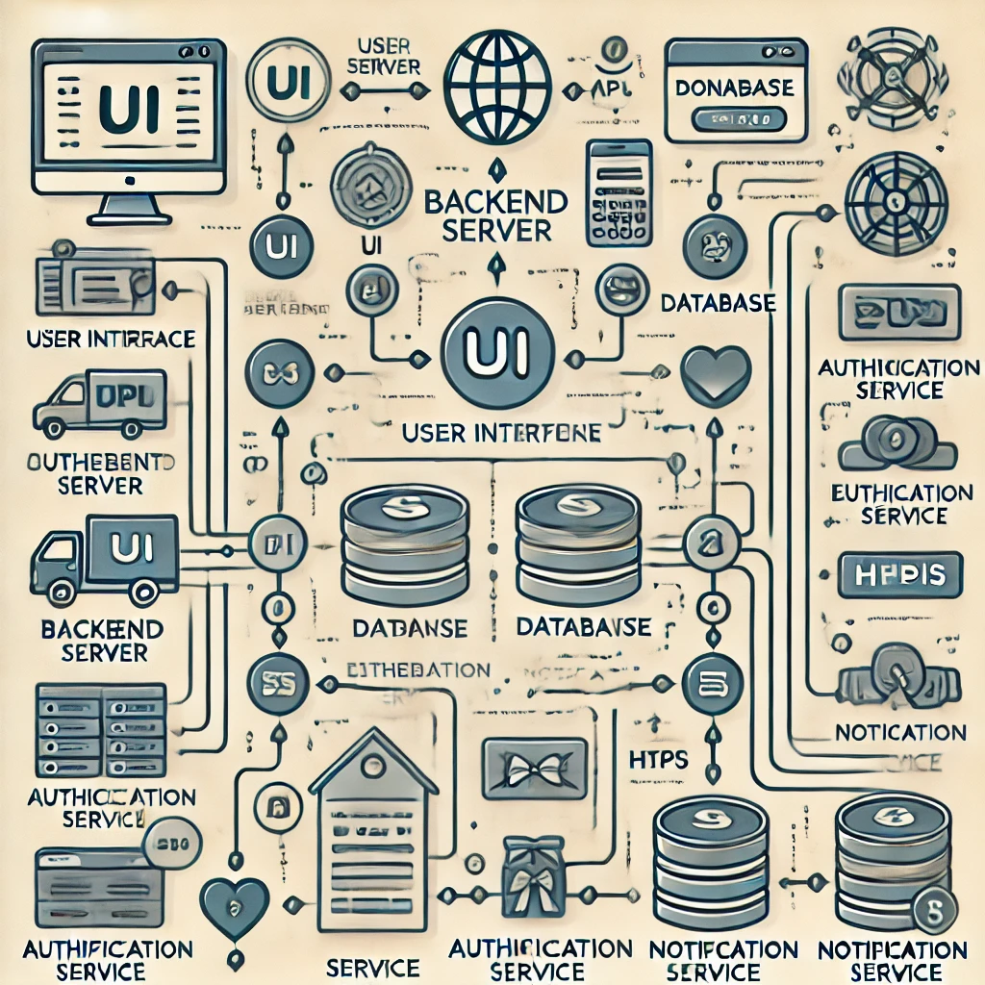

FERRAMENTAS E OS FRAMEWORKS

- Descreva as ferramentas e os frameworks utilizados e o porquê da escolha.

. Ferramentas de Desenvolvimento

a) Visual Studio Code (VS Code)
- Descrição: Um dos editores de código mais populares e flexíveis, com suporte para uma ampla gama de linguagens e extensões.
- Por que foi escolhido?:
  - Suporte a extensões para JavaScript, Python, Node.js, e frameworks populares.
  - Integração com Git para controle de versão.
  - Facilidade de colaboração com funcionalidades como Live Share.
  - Interface amigável e fácil de personalizar para aumentar a produtividade.

b) Git e GitHub
- Descrição: Git é uma ferramenta de controle de versão distribuída, e GitHub é uma plataforma para hospedagem de repositórios Git.
- Por que foi escolhido?:
  - Gerencia eficientemente as versões do código-fonte.
  - Permite colaboração entre a equipe de desenvolvimento através de pull requests e issues.
  - Oferece backups seguros e históricos de alterações.
  - GitHub Actions possibilita automação de testes e deploy contínuo.

2. Frameworks de Frontend

a) React.js
- Descrição: Biblioteca JavaScript para construção de interfaces de usuário, criada pelo Facebook.
- Por que foi escolhido?:
  - Componentização, permitindo reutilização de código e fácil manutenção.
  - Grande comunidade, com vasta documentação e suporte.
  - Facilita o desenvolvimento de interfaces dinâmicas e responsivas.
  - Compatível com ferramentas de desenvolvimento modernas como Redux (para gerenciamento de estado).

3. Frameworks de Backend

a) Node.js
- Descrição: Ambiente de execução JavaScript server-side, que permite a criação de servidores e APIs eficientes.
- Por que foi escolhido?:
  - Altamente escalável, ideal para aplicações com muitas interações simultâneas.
  - Utiliza JavaScript, a mesma linguagem do frontend, simplificando a curva de aprendizado para a equipe.
  - Grande ecossistema de pacotes com o npm (Node Package Manager), que oferece soluções prontas para autenticação, APIs RESTful, e outras funcionalidades.

4. Banco de Dados

a) PostgreSQL
- Descrição: Sistema de gerenciamento de banco de dados relacional open-source, amplamente utilizado no mercado.
- Por que foi escolhido?:
  - Suporte a grandes volumes de dados com boa performance.
  - Ótima escolha para projetos onde a estrutura de dados é bem definida (como usuários, doações, frequência).
  - Ampla documentação e comunidade, facilitando o desenvolvimento e manutenção.
  - Integração simples com o backend via bibliotecas como Sequelize ou TypeORM.

b) Postman
- Descrição: Ferramenta para testar APIs, simulando requisições HTTP e verificando respostas.
- Por que foi escolhido?:
  - Interface amigável que facilita a criação de requisições GET, POST, PUT, DELETE.
  - Permite testes de APIs RESTful criadas no backend, verificando sua correta integração.
  - Suporte a ambientes para realizar testes automatizados de APIs, garantindo que a comunicação entre frontend e backend esteja funcionando corretamente.

5. Ferramentas de Colaboração

a) Slack / Microsoft Teams
- Descrição: Ferramentas de comunicação e colaboração em tempo real, que permitem a equipe se manter conectada.
- Por que foi escolhido?:
  - Facilita a troca de mensagens, compartilhamento de arquivos e reuniões por vídeo.
  - Integrações com ferramentas de desenvolvimento (como GitHub e Trello) para acompanhar o progresso das tarefas.
  - Ideal para manter a equipe coordenada em projetos distribuídos.

b) Trello / Jira
- Descrição: Ferramentas de gerenciamento de tarefas e projetos.
- Por que foi escolhido?:
  - Acompanhar o progresso das tarefas, dividindo-as em colunas como "A Fazer", "Em Progresso" e "Concluído".
  - Facilita a visualização do andamento do projeto e as entregas programadas.
  - Colaboração fácil, permitindo que todos na equipe atualizem o status de suas tarefas em tempo real
BUSINESS MODEL CANVAS

- Descreva o Business Model Canvas
Business Model Canvas - Adelphos Solutions
Componentes | Descrição
1. Proposta de Valor | - Gestão de Doações e Atividades: Sistema que facilita o gerenciamento de doações e controle de frequência de eventos.
 | - Transparência Financeira: Relatórios detalhados que garantem confiança nas operações.
 | - Personalização e Interação: Perfis personalizados para membros, com notificações e avisos.
 | - Segurança e Conformidade: Foco na proteção de dados e conformidade com a LGPD.
2. Segmento de Clientes | - Organizações Comunitárias: Igrejas, ONGs associações e grupos comunitários.
 | - Membros e Visitantes: Indivíduos que participam de eventos e desejam se engajar.
 | - Administradores: Líderes e gestores que precisam de uma plataforma de gestão.
3. Canais | - Plataforma Web: Acesso via desktop e dispositivos móveis.
 | - Redes Sociais: Integração com Facebook e Instagram para engajamento e compartilhamento.
 | - E-mails: Envio de newsletters e avisos aos usuários.
4. Relacionamento com Clientes | - Suporte ao Cliente: Atendimento via e-mail e chat para resolução de dúvidas.
 | - Feedback Contínuo: Coleta de sugestões através de formulários para melhorias.
 | - Treinamento: Capacitação para usuários sobre como usar a plataforma.
5. Fontes de Receita | - Taxas de Transação: Cobrança de uma pequena taxa em doações realizadas através da plataforma.
 | - Assinaturas Mensais: Planos de assinatura para organizações que desejam funcionalidades adicionais.
 | - Patrocínios: Parcerias com empresas que desejam apoiar a plataforma.
6. Recursos Principais | - Equipe de Desenvolvimento: Desenvolvedores, designers e gerentes de projeto para manter e atualizar a plataforma.
 | - Infraestrutura Tecnológica: Servidores e bancos de dados para garantir o funcionamento do sistema.
 | - Sistema de Segurança: Ferramentas e protocolos para proteger dados dos usuários.
7. Atividades Principais | - Desenvolvimento e Manutenção da Plataforma: Atualizações regulares e correção de bugs.
 | - Suporte ao Cliente: Assistência contínua para usuários.
 | - Marketing e Divulgação: Estratégias para promover a plataforma e atrair novos usuários.
8. Parcerias Principais | - Instituições Educacionais: Colaboração com universidades para desenvolvimento e pesquisa.
 | - Empresas de Tecnologia: Parcerias para ferramentas de integração e segurança.
 | - Organizações Comunitárias: Alianças com ONGs para ampliar o alcance.
9. Estrutura de Custos | - Desenvolvimento e Suporte: Custos de pessoal para desenvolvimento e suporte ao cliente.
 | - Infraestrutura: Despesas com servidores, bancos de dados e ferramentas de segurança.
 | - Marketing e Divulgação: Investimentos em campanhas promocionais e publicidade.

